
AVANCE DE PROYECTO FINAL 3 (PA3)
Implementación accesible y validación final
MercaTab
Curso: Interacción Hombre-Máquina
Docente: Davila Hurtado, Luis Alberto
Integrantes
Guerrero Mirez, Diego (U22300281)
Salvador Silva, Lindel (U22205904)

Repositorio: https://github.com/Xyzccords/mercatab
Despliegue: https://xyzccords.github.io/mercatab/app/
2026

Índice
1. Portada e índice
2. Resumen del PA1 y PA2
3. Sistema implementado
4. Accesibilidad implementada
5. Evaluación con axe-core
6. Validación con usuarios
7. Conclusiones DCU
8. Anexos

2. Resumen del PA1 y PA2

2.1 Problema, perfiles y tarea
Los dueños de bodegas y puestos de abarrotes del mercado del pueblo de Chiclayo siguen anotando sus ventas en un cuaderno. Eso produce errores de cálculo, hojas perdidas y ninguna idea clara de cuánto se ganó al cierre del día. Las aplicaciones de gestión que existen suelen exigir internet constante, algo que no encaja con datos móviles limitados.
El PA1 definió dos perfiles. Don Teo, bodeguero de 64 años con artritis leve, pocos datos móviles y miedo a borrar registros por error. Jimena, emprendedora de 28 años que atiende un puesto de abarrotes, hace varias cosas a la vez y trabaja bajo luz solar. La tarea del GOMS fue registrar la venta de un producto y ver la ganancia, con un método principal desde Inicio y otro desde Ventas.

2.2 Resultados del PA2
En el PA2 se construyó el prototipo de alta fidelidad en Figma y se probó con tres personas del rubro de abarrotes (20, 32 y 49 años). Los tiempos corresponden a la duración de cada sesión grabada, con pausas y comentarios en voz alta.
Métrica PA2 | Resultado
Efectividad | 100 % (3 de 3 usuarios completaron los 5 pasos)
Duración de la sesión | 41 s, 53 s y 35 s (promedio 43 s); KLM estimado 14,4 s
Satisfacción (SUS) | 95, 90 y 97,5 (promedio 94,2)
Errores y dudas registrados | 12 (3 de U1, 4 de U2, 5 de U3)

Los hallazgos que más pesaron en este avance: el menú no indicaba la sección activa, los dos botones principales de Inicio tenían el mismo peso, el ícono de Registrar venta era el mismo que el de la pestaña Ventas, los íconos de editar y eliminar eran pequeños y estaban juntos, y el gráfico de ganancias no mostraba valores. Cada uno se atendió en el código (sección 3.4).

3. Sistema implementado

3.1 Tecnología y estructura
El sistema es una aplicación web de una sola página escrita en HTML, CSS y JavaScript sin frameworks ni dependencias. Los datos se guardan en el navegador (localStorage), así que funciona sin servidor y sin internet, y un service worker guarda los archivos para abrirla sin conexión. Como el curso es solo frontend, no hay base de datos ni API: se eligió esta base para poder explicar cada archivo y abrir la aplicación con doble clic sobre index.html.
Archivo | Responsabilidad
index.html | Estructura semántica (cabecera, navegación, contenido principal, pie), skip link y diálogo modal
css/estilos.css | Paleta, tipografía, foco visible, tamaños táctiles y diseño responsive
js/app.js | Rutas con hash, barra de navegación, estado de red y aviso de cambios sin guardar
js/vistas.js | Todas las pantallas y sus formularios, con validación
js/datos.js | Productos, ventas, ganancias y respaldo en localStorage
js/sunat.js | Conexión con SUNAT simulada: RUC, DNI, boleta y factura
js/ui.js, js/iconos.js | Diálogos, avisos, campos de formulario con error e iconos
sw.js | Service worker para uso sin conexión

Nota sobre el desarrollo: el código se escribió con apoyo de IA generativa (Claude, de Anthropic). Las decisiones de accesibilidad se justifican en la sección 4 y la guía de código incluida en el repositorio describe cada archivo y función.

3.2 Pantallas
Se programaron las pantallas del Figma del PA2 (Inicio, Productos, Agregar y editar producto, Ventas, Agregar venta, Ganancias, Perfil, Iniciar sesión, Crear cuenta y los diálogos de confirmación, error y sin conexión) y se agregó el módulo de comprobantes.
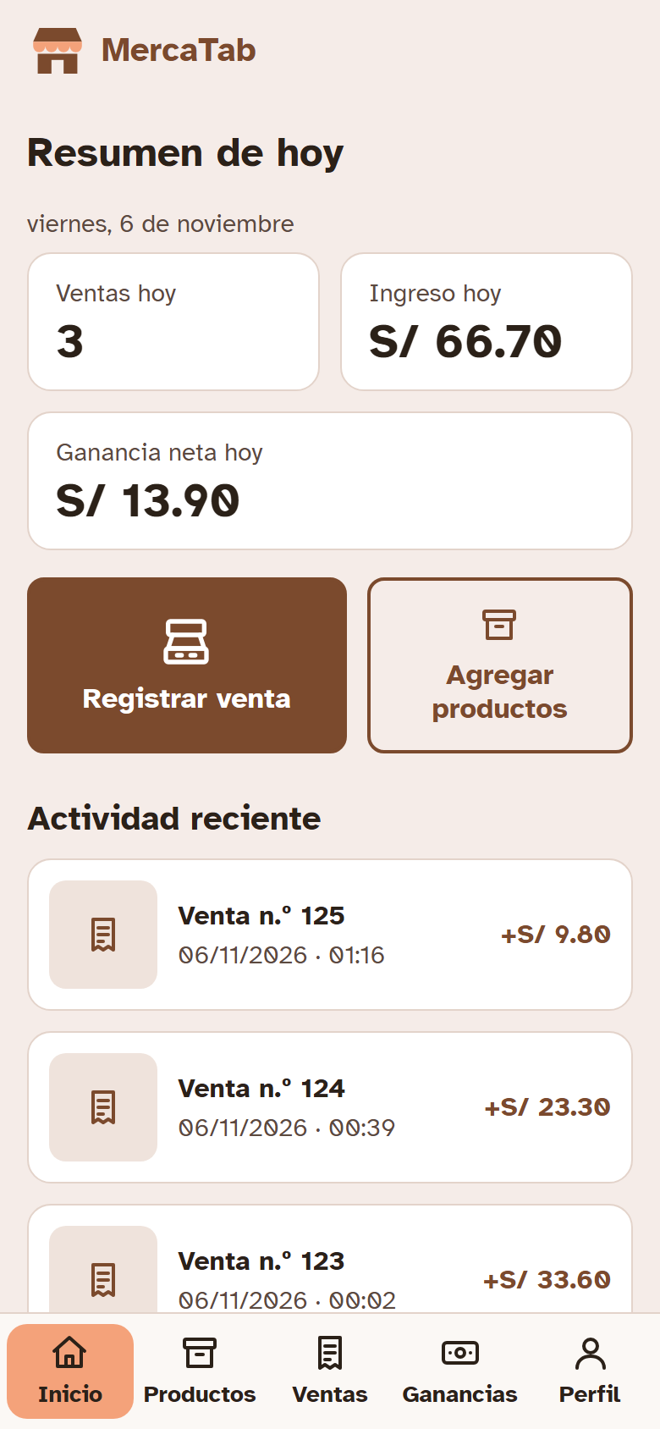 | 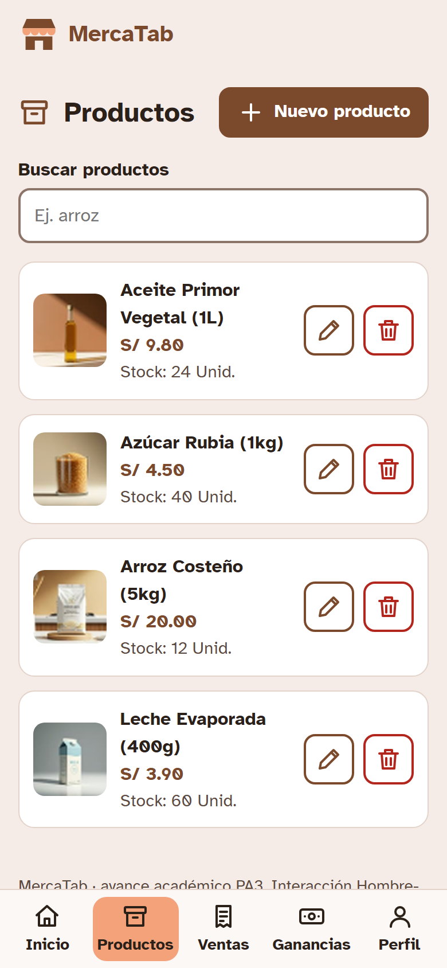 | 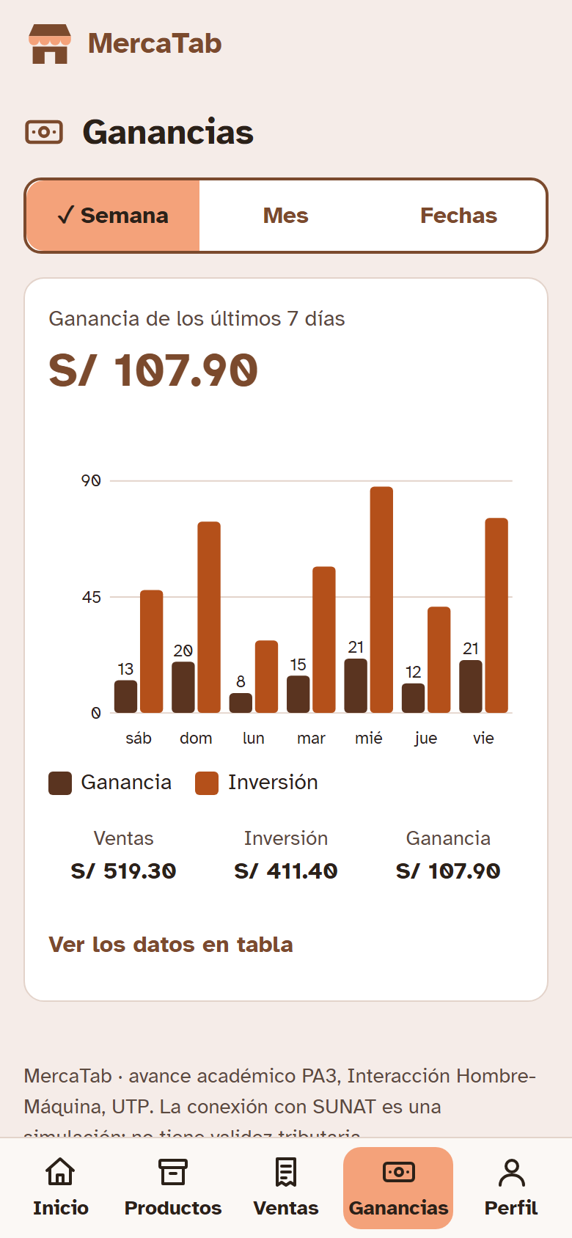
Inicio | Productos | Ganancias

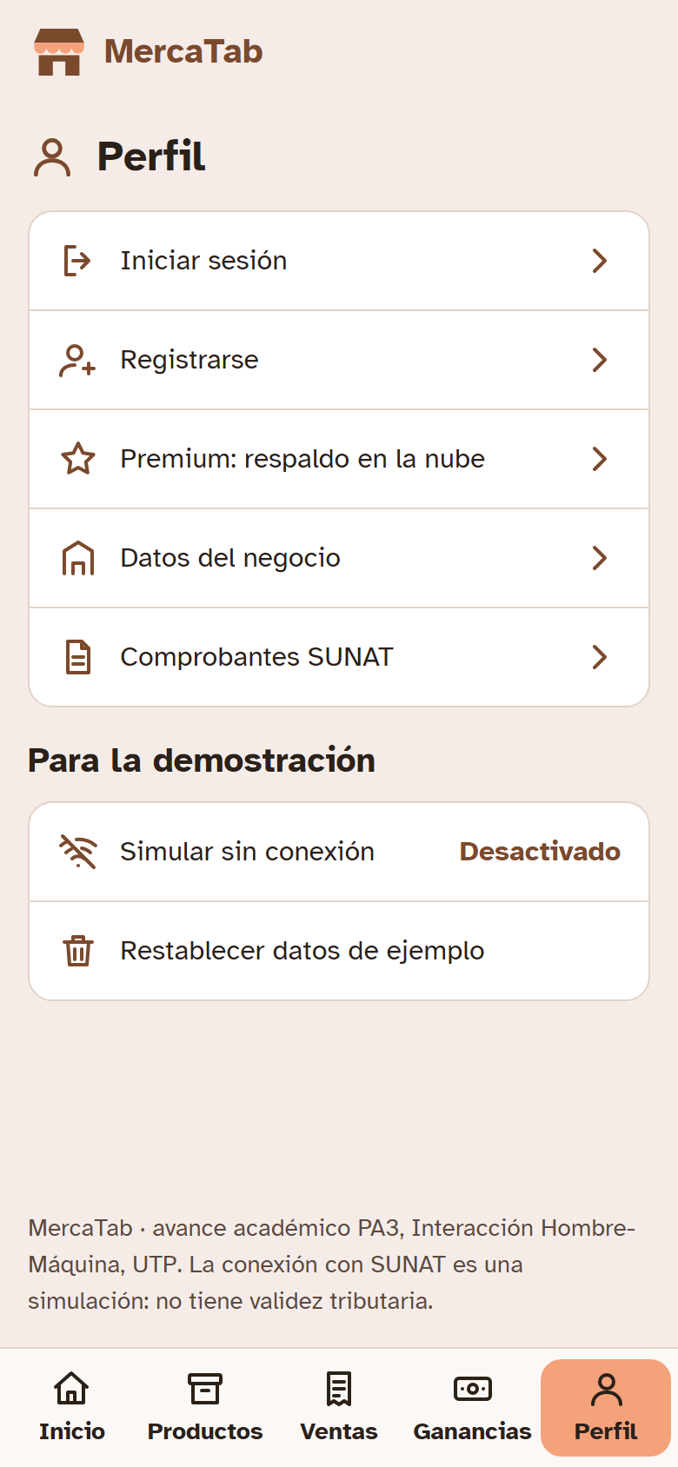
Figura 1. Pantallas del sistema real. Debajo, Perfil con la opción de simular la falta de conexión.

3.3 Conexión con SUNAT (simulada)
La corrección de la docente pide que el sistema se conecte con SUNAT. Como el curso es solo frontend, la conexión se simula y se aísla en un solo archivo (js/sunat.js): si más adelante hubiera un servicio real, solo cambiaría ese archivo. Lo que sí funciona de verdad en el navegador:
- Validación del RUC con el dígito verificador de SUNAT (módulo 11), el mismo algoritmo real.
- Consulta de RUC y DNI contra un padrón de ejemplo con contribuyentes ficticios; muestra razón social, estado y condición.
- Boleta y factura electrónicas con serie y correlativo (B001, F001), base imponible e IGV de 18 %. La factura exige RUC válido y la boleta pide DNI desde S/ 700.
- Sin conexión, el comprobante queda *pendiente de envío* y pasa a *aceptado* cuando vuelve internet.
Los comprobantes se muestran como representación simulada y no tienen validez tributaria: no hay firma digital ni proveedor autorizado.
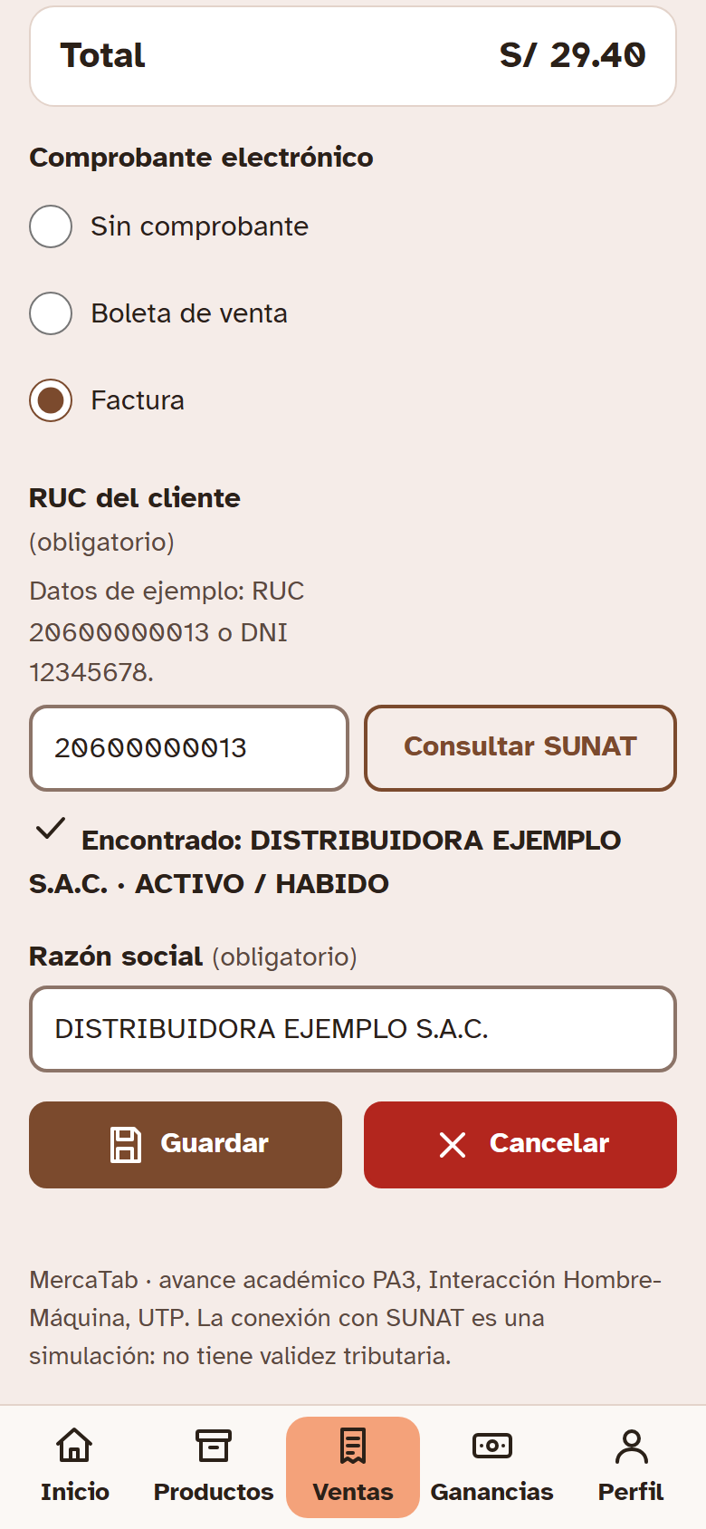 | 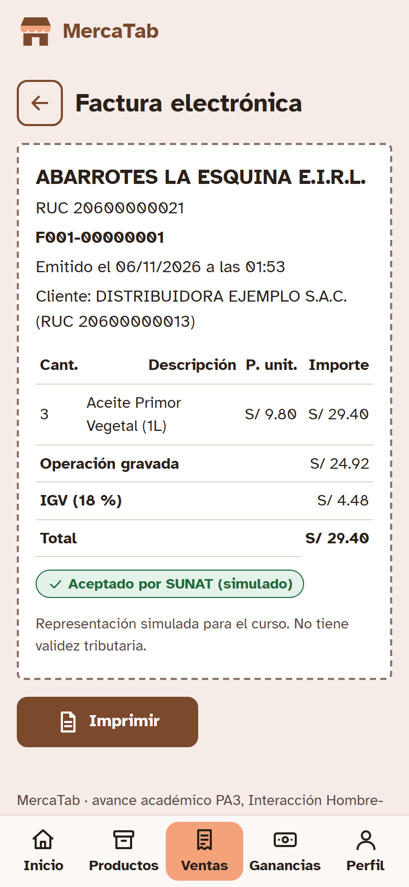
Factura con consulta SUNAT | Comprobante emitido

3.4 Del Figma al código
El diseño visual se mantuvo. Los cambios respecto al Figma responden a los hallazgos del PA2 y a la revisión de accesibilidad.
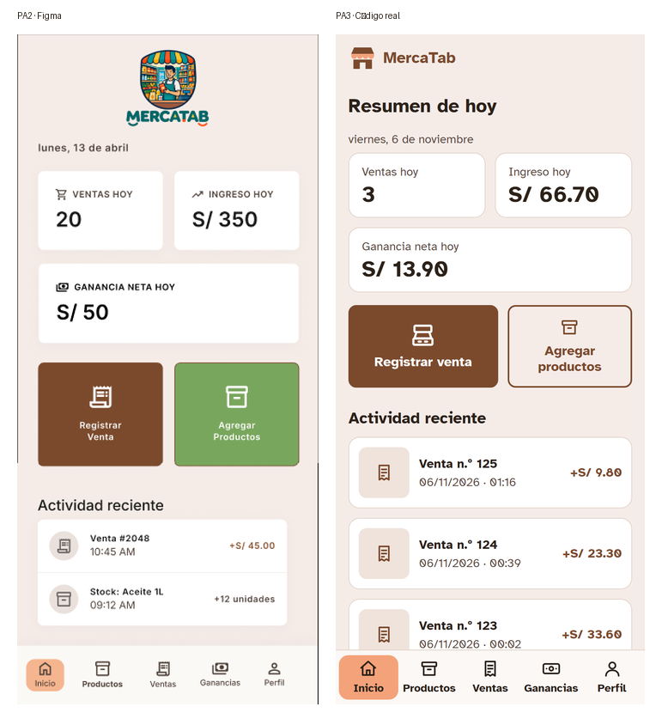
Figura 2. Inicio: Figma del PA2 (izquierda) y sistema real (derecha).
Cambio | Motivo
“Agregar productos” pasó de verde a botón con contorno marrón | El texto blanco sobre el verde del Figma daba 2,83:1; ahora cumple y además se distingue de la acción principal
“Registrar venta” usa el ícono de caja registradora | Era el mismo recibo de la pestaña Ventas y U3 lo dudó
Valores sobre las barras y tabla alternativa en Ganancias | U1 dijo que no entendía las barras; el mapa de atención mostró que el gráfico pasaba desapercibido
Editar y eliminar en botones de 44 px separados 8 px | U1 señaló que estaban muy juntos; el riesgo mayor es para Don Teo
Ayudas bajo Precio por unidad e Inversión total | U3 dudó entre ambos campos
Campo de cantidad con etiqueta completa y en su propia fila | U2 dijo que le costaba ver dónde poner la cantidad
Aviso “Sin conexión · Guardado en tu celular” y diálogo con texto de respaldo | El PA2 decía “se perdió la conexión”, que contradice una app que funciona sin internet

3.5 Modo sin conexión y respaldo
Registrar ventas, ver productos, stock y ganancias no depende de internet. Internet se usa para dos cosas: enviar comprobantes a SUNAT y el respaldo en la nube de la membresía Premium (simulada, sin cobro y con precio por definir). En Perfil hay un interruptor para simular la falta de conexión durante las demostraciones.
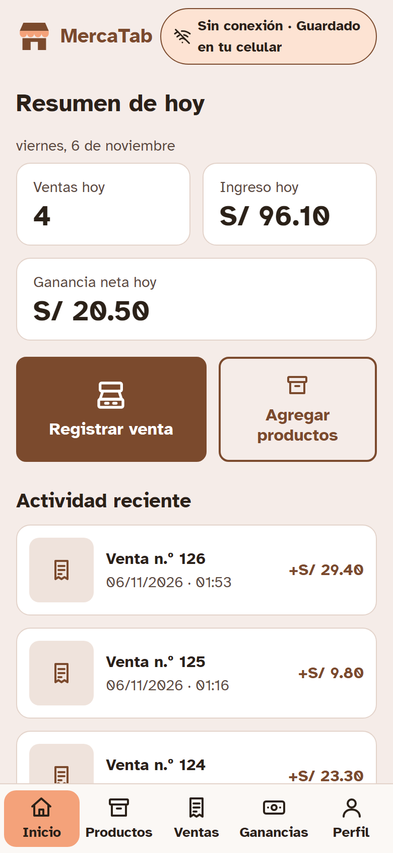
Figura 3. Aviso de modo sin conexión en Inicio.

3.6 Enlaces y ejecución
Repositorio: https://github.com/Xyzccords/mercatab
Sitio publicado: https://xyzccords.github.io/mercatab/app/
Para ejecutarlo en local basta abrir app/index.html en el navegador. Para el service worker y la instalación como aplicación se necesita servirlo por http, por ejemplo con python -m http.server dentro de la carpeta app.

4. Accesibilidad implementada
La consigna pide implementar al menos 8 de 11 criterios. Se implementaron los 11. Cada uno indica dónde se aplicó, el fragmento de código y cómo se verificó.
N.º | Criterio | WCAG | Dónde
1 | Alt text descriptivo en todas las imágenes | 1.1.1 (A) | Fotos de productos en Productos y en el formulario
2 | Contraste de texto mínimo 4.5:1 | 1.4.3 (AA) | Paleta global (variables CSS)
3 | Navegación completa por teclado | 2.1.1 (A) | Toda la app: enlaces y botones nativos, diálogo con <dialog>
4 | Foco visible | 2.4.7 (AA) | Todos los elementos interactivos
5 | ARIA labels en íconos sin texto | 4.1.2 (A) | Editar, eliminar, volver, mostrar contraseña, quitar producto
6 | Áreas táctiles de 44×44 px | 2.5.5 (AA) | Botones, enlaces, campos y barra de navegación
7 | Errores con texto explicativo, no solo color | 1.4.1 (A) | Formularios de producto, venta, cuenta y negocio
8 | Formularios con labels visibles y autocomplete | 1.3.5 (AA) | Todos los campos de formulario
9 | Skip link | 2.4.1 (A) | Primer elemento del documento
10 | Estructura semántica HTML | 1.3.1 (A) | index.html y cada pantalla
11 | Tipografía mínima de 14 px | P7 Diseño Universal | Texto del cuerpo, etiquetas y barra

4.1 Criterio 1: Alt text descriptivo en todas las imágenes (1.1.1 (A))
Las fotos usan una descripción que dice qué se ve (por ejemplo, “Botella de aceite vegetal de un litro”); las que sube el usuario reciben “Foto de” más el nombre del producto. Los iconos son decorativos y llevan aria-hidden.
Dónde: Fotos de productos en Productos y en el formulario. Verificación: axe image-alt: 0 fallos en 10 pantallas; 0 imágenes sin alt.
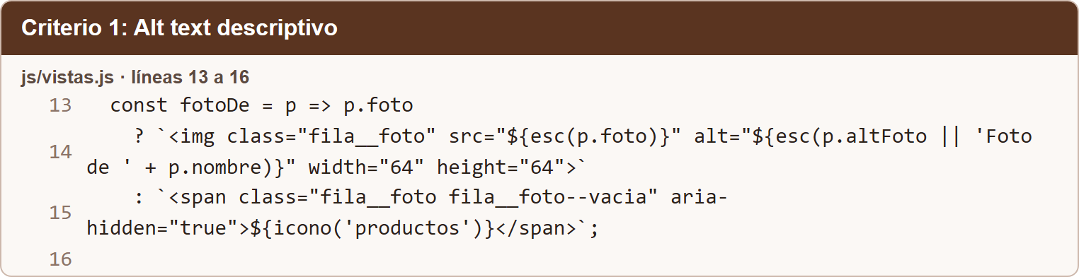
Código del criterio 1.
Evidencia: Productos con fotos y texto alternativo.

4.2 Criterio 2: Contraste de texto mínimo 4.5:1 (1.4.3 (AA))
Todos los pares texto/fondo superan 4,5:1 y los componentes (bordes, barras, foco) superan 3:1. El botón verde del Figma no cumplía y se reemplazó.
Dónde: Paleta global (variables CSS). Verificación: Cálculo de 18 pares con tools/contraste.py y regla color-contrast de axe.
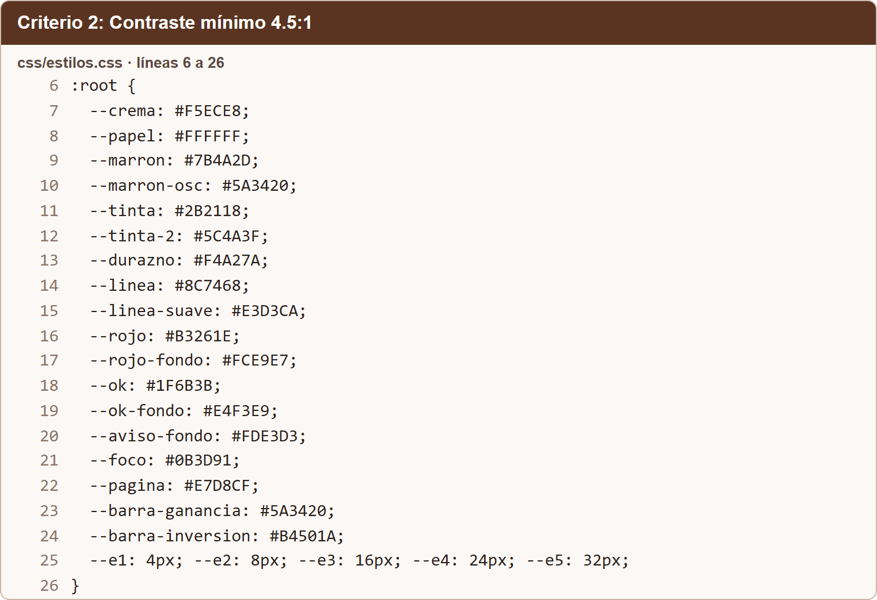
Código del criterio 2.
Resultado | Par texto / fondo
OK | 13.53:1 (mín 4.5) Texto principal sobre crema
OK | 15.75:1 (mín 4.5) Texto principal sobre blanco
OK | 7.20:1 (mín 4.5) Texto secundario sobre crema
OK | 8.38:1 (mín 4.5) Texto secundario sobre blanco
OK | 7.34:1 (mín 4.5) Botón primario: blanco sobre marrón
OK | 6.31:1 (mín 4.5) Botón secundario: marrón sobre crema
OK | 6.54:1 (mín 4.5) Botón peligro: blanco sobre rojo
OK | 6.54:1 (mín 4.5) Error: rojo sobre blanco
OK | 5.59:1 (mín 4.5) Error: rojo sobre fondo de error
OK | 7.72:1 (mín 4.5) Menú activo: tinta sobre durazno
OK | 5.67:1 (mín 4.5) Etiqueta aceptado: verde sobre verde claro
OK | 8.79:1 (mín 4.5) Etiqueta pendiente: marrón oscuro sobre aviso
OK | 15.75:1 (mín 4.5) Aviso emergente: blanco sobre tinta
OK | 4.36:1 (mín 3.0) Borde de campo sobre blanco (componente)
OK | 10.79:1 (mín 3.0) Barra ganancia sobre blanco (gráfico)
OK | 5.12:1 (mín 3.0) Barra inversión sobre blanco (gráfico)
OK | 2.11:1 (mín 1.5) Barra ganancia contra barra inversión
OK | 8.63:1 (mín 3.0) Foco azul sobre crema (componente)

4.3 Criterio 3: Navegación completa por teclado (2.1.1 (A))
Se usaron elementos nativos (a, button, select, input, details, dialog), de modo que Tab y Enter funcionan sin código extra. Al cambiar de pantalla el foco pasa al título para que el teclado y el lector de pantalla sepan dónde están, y los diálogos atrapan el foco y se cierran con Esc.
Dónde: Toda la app: enlaces y botones nativos, diálogo con <dialog>. Verificación: Prueba de flujos con teclado: 28 verificaciones correctas.
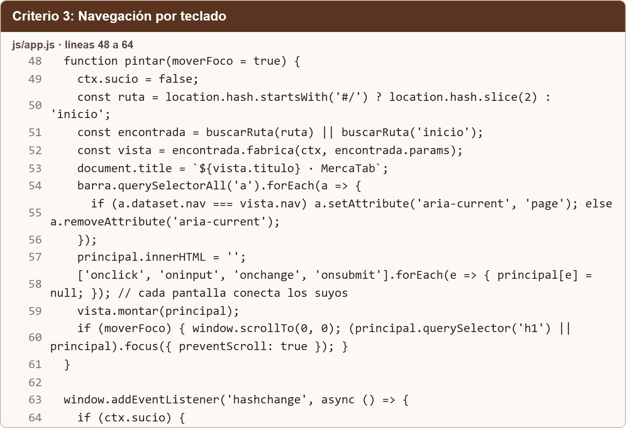
Código del criterio 3.
Verificaciones automáticas de teclado y flujos (Playwright, tools/flujos.py):
N.º | Verificación
1 | El primer Tab cae en 'Ir al contenido principal'
2 | El skip link lleva el foco a <main>
3 | Formulario vacío muestra resumen de errores
4 | El foco pasa al resumen de errores
5 | Error del precio con texto (no solo color)
6 | Aparece el modal ¡Producto registrado!
7 | Esc cierra el modal y vuelve a la lista
8 | Venta vacía pide al menos un producto
9 | Cantidad mayor al stock muestra cuánto queda
10 | El total se calcula al escribir
11 | Factura sin RUC muestra error de RUC
12 | Consultar SUNAT rellena la razón social
13 | Venta registrada con comprobante F001-00000001
14 | Con internet el comprobante queda aceptado
15 | El comprobante calcula IGV 18 %
16 | Interruptor de red tiene aria-checked=true
17 | Aparece el aviso 'Sin conexión'
18 | Sin internet la boleta queda pendiente
19 | Al volver internet se envían los pendientes
20 | Salir con cambios pide confirmar
21 | Continuar editando se queda en el formulario
22 | Con Tab se llega al botón Ganancias de la barra
23 | Enter abre Ganancias y el foco pasa al título
24 | El foco es visible (outline de 3 px)
25 | Ventas muestra solo 15 al inicio
26 | Mostrar más agrega 15 y el foco pasa a la primera venta nueva
27 | Con Tab se llega a la barra de navegación en menos de 50 pulsaciones
28 | Sin errores de JavaScript en toda la prueba

4.4 Criterio 4: Foco visible (2.4.7 (AA))
Se usa :focus-visible con un contorno azul de 3 px y separación de 2 px, visible tanto sobre el fondo crema como sobre los botones marrón.
Dónde: Todos los elementos interactivos. Verificación: Contorno de 3 px comprobado con Tab; contraste del foco 8,63:1.
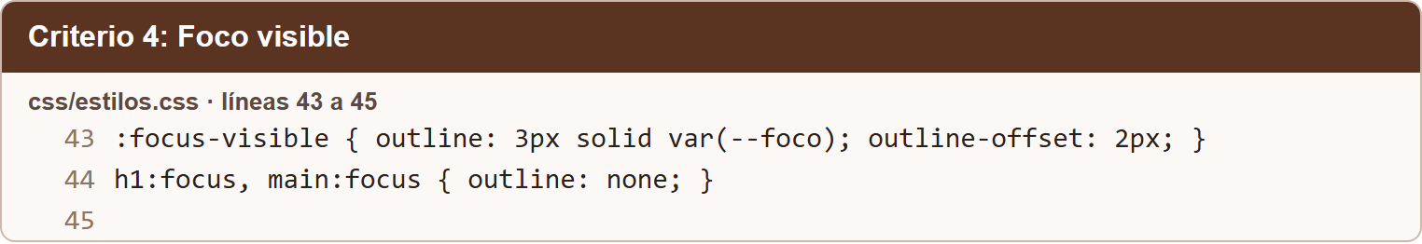
Código del criterio 4.
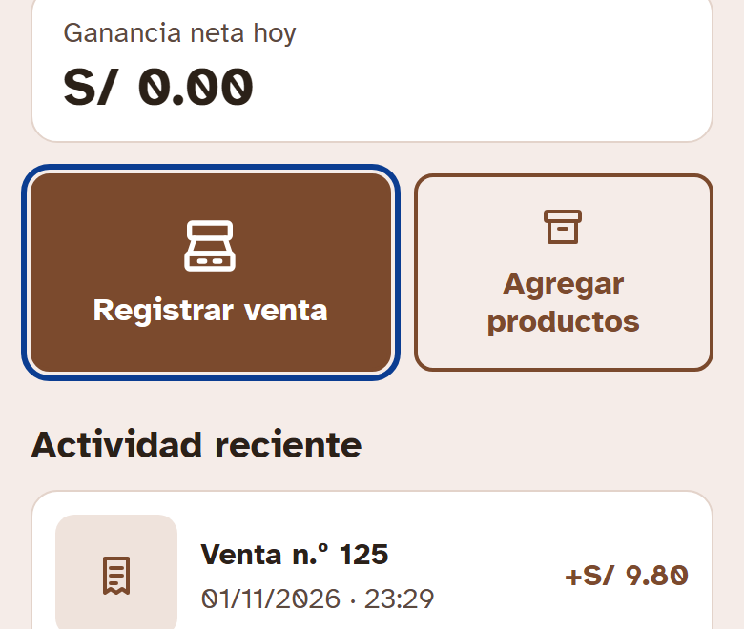
Evidencia: Foco sobre “Registrar venta”.

4.5 Criterio 5: ARIA labels en íconos sin texto (4.1.2 (A))
Los botones de editar, eliminar, volver y mostrar contraseña no tienen texto visible; cada uno lleva un aria-label que nombra la acción y el elemento, como “Editar Azúcar Rubia (1kg)”.
Dónde: Editar, eliminar, volver, mostrar contraseña, quitar producto. Verificación: axe button-name y link-name: 0 fallos; 0 botones sin nombre.
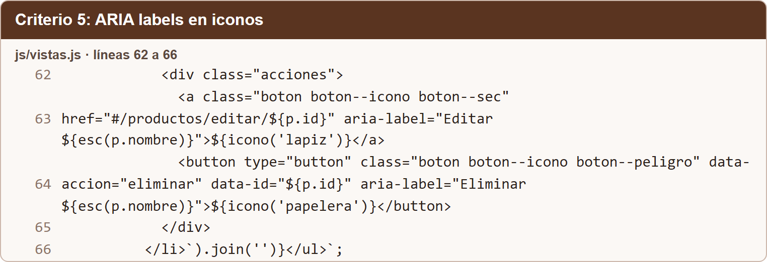
Código del criterio 5.

4.6 Criterio 6: Áreas táctiles de 44×44 px (2.5.5 (AA))
Los botones miden al menos 48 px de alto y los de solo ícono 44×44 px, separados 8 px. Los enlaces dentro de frases también se llevaron a 44 px.
Dónde: Botones, enlaces, campos y barra de navegación. Verificación: Medición del tamaño de cada elemento: 0 menores de 44 px.
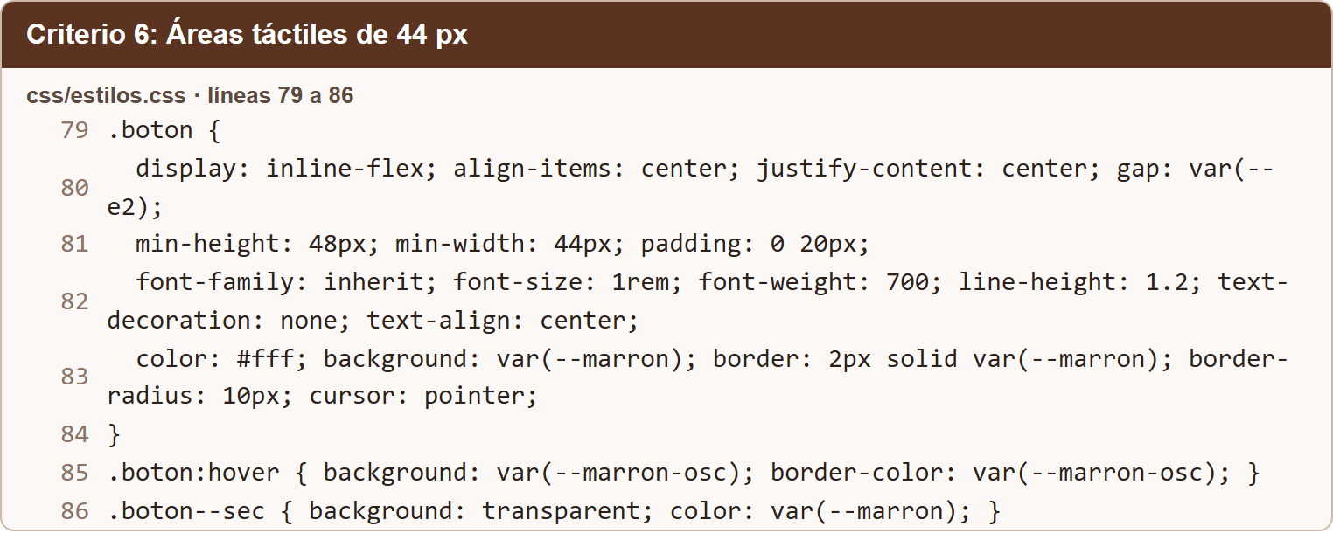
Código del criterio 6.

4.7 Criterio 7: Errores con texto explicativo, no solo color (1.4.1 (A))
Cada error aparece como icono, texto que dice qué corregir y cómo, con aria-invalid y aria-describedby en el campo. Además un resumen con role alert recibe el foco y enlaza a cada campo.
Dónde: Formularios de producto, venta, cuenta y negocio. Verificación: Formularios enviados vacíos: icono + texto + resumen con foco.
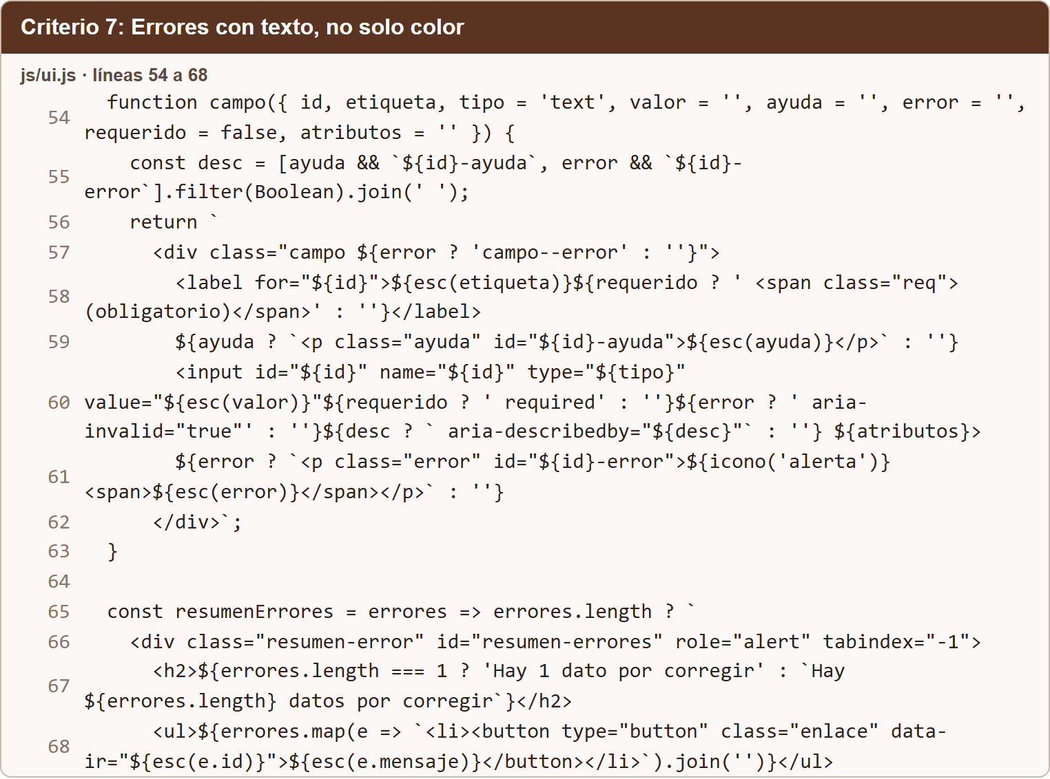
Código del criterio 7.
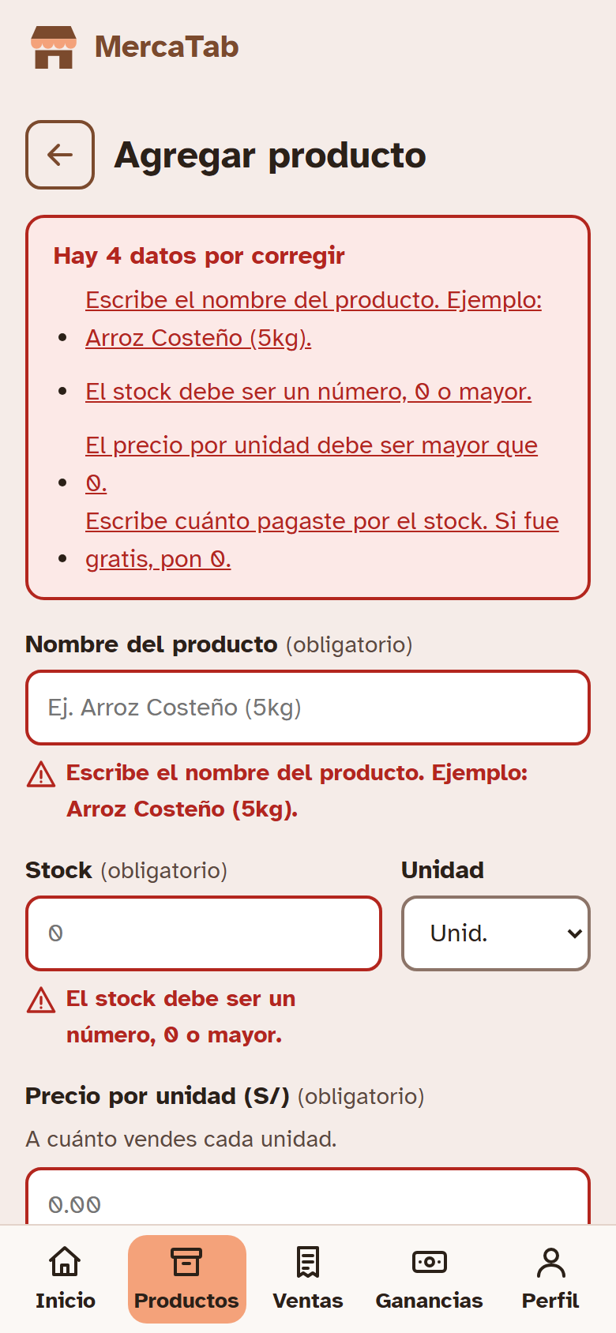 | 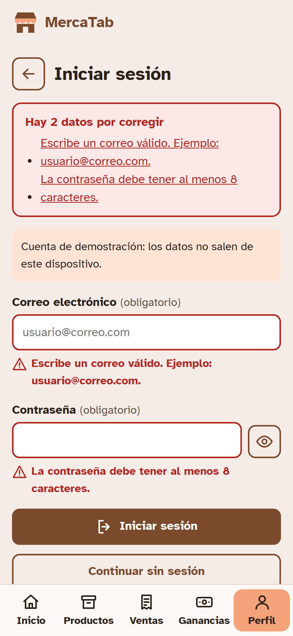
Producto sin datos | Inicio de sesión sin datos

4.8 Criterio 8: Formularios con labels visibles y autocomplete (1.3.5 (AA))
Cada campo tiene una etiqueta visible, ayuda cuando hace falta y el atributo autocomplete que corresponde: email, current-password, new-password, name y organization; en los campos de datos del negocio se usa off.
Dónde: Todos los campos de formulario. Verificación: 0 campos sin label; 0 sin autocomplete.
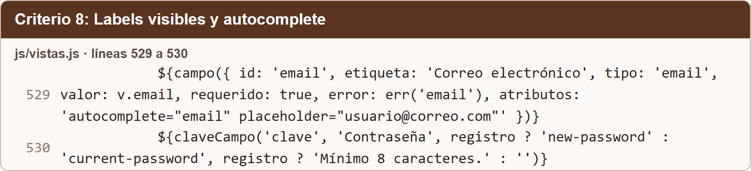
Código del criterio 8.
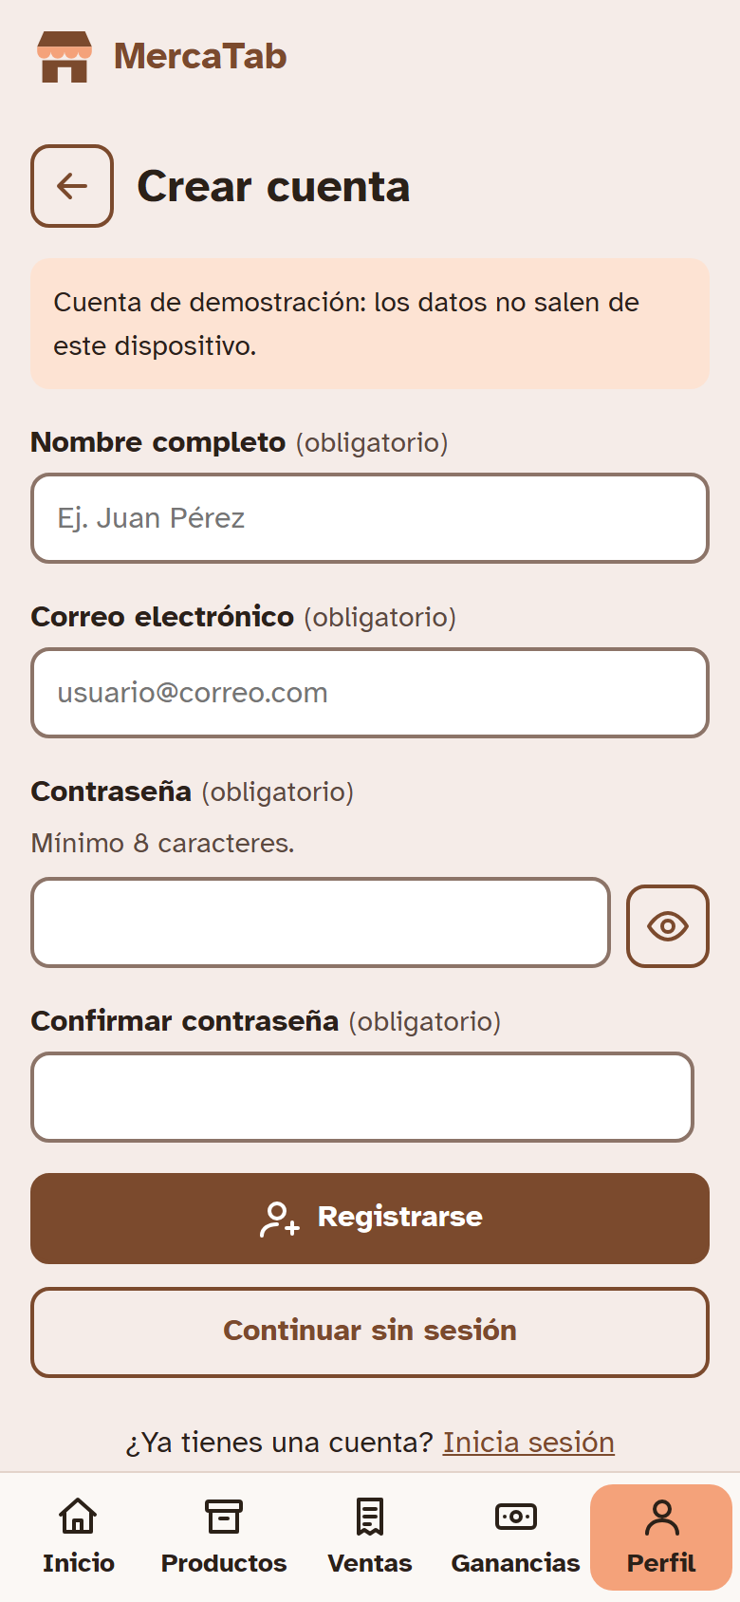
Evidencia: Crear cuenta con etiquetas visibles.

4.9 Criterio 9: Skip link (2.4.1 (A))
El primer elemento del DOM es el enlace “Ir al contenido principal”, oculto fuera de pantalla hasta que recibe el foco.
Dónde: Primer elemento del documento. Verificación: Primer Tab cae en el enlace; Enter lleva el foco al contenido.
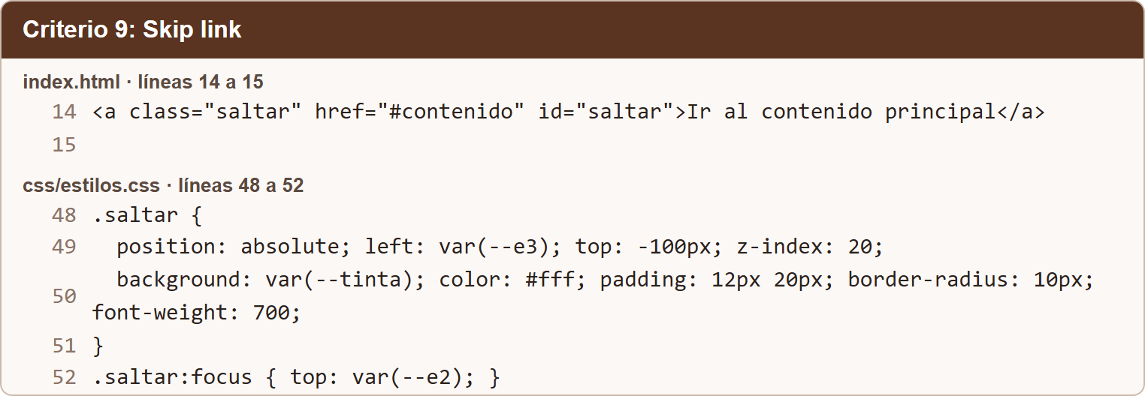
Código del criterio 9.
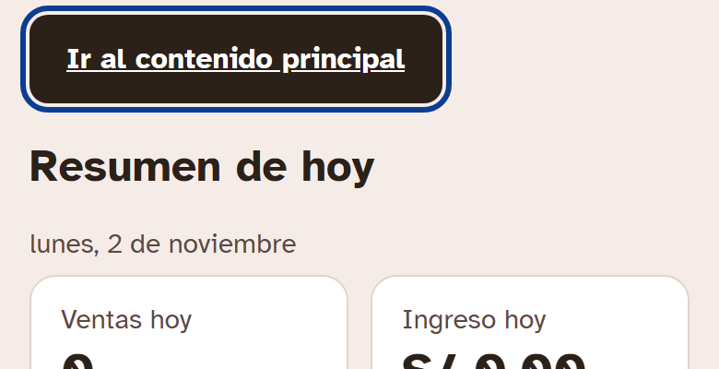
Evidencia: Primer Tab: skip link visible.

4.10 Criterio 10: Estructura semántica HTML (1.3.1 (A))
Cada pantalla tiene un solo h1, la navegación es un nav con nombre, el contenido está en main y la lengua declarada es español.
Dónde: index.html y cada pantalla. Verificación: header, nav, main, footer y un h1 por pantalla; lang=es.
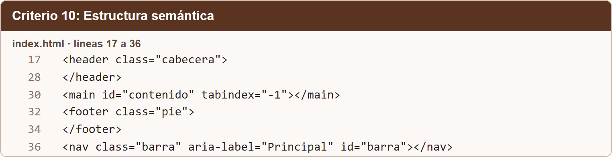
Código del criterio 10.

4.11 Criterio 11: Tipografía mínima de 14 px (P7 Diseño Universal)
El cuerpo usa 16 px y el texto más pequeño, como etiquetas de la barra y pie, usa 14 px. La fuente es Atkinson Hyperlegible, diseñada para mejorar la legibilidad.
Dónde: Texto del cuerpo, etiquetas y barra. Verificación: Medición de cada texto: mínimo 14 px.
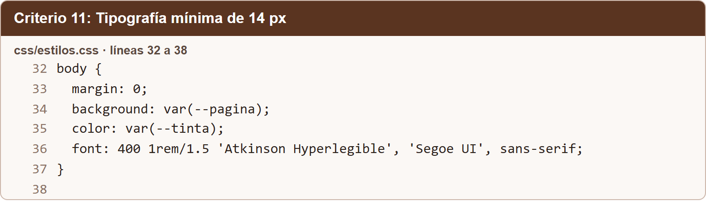
Código del criterio 11.

5. Evaluación con axe-core
Se ejecutó axe-core 4.10.2, el motor que usa la extensión axe DevTools, sobre el sistema real en 10 pantallas, con las reglas WCAG 2.0 y 2.1 de nivel A y AA más buenas prácticas. El resultado fue de 0 violaciones en todas. Además se midieron por separado el tamaño táctil, la tipografía, los textos alternativos y las etiquetas.
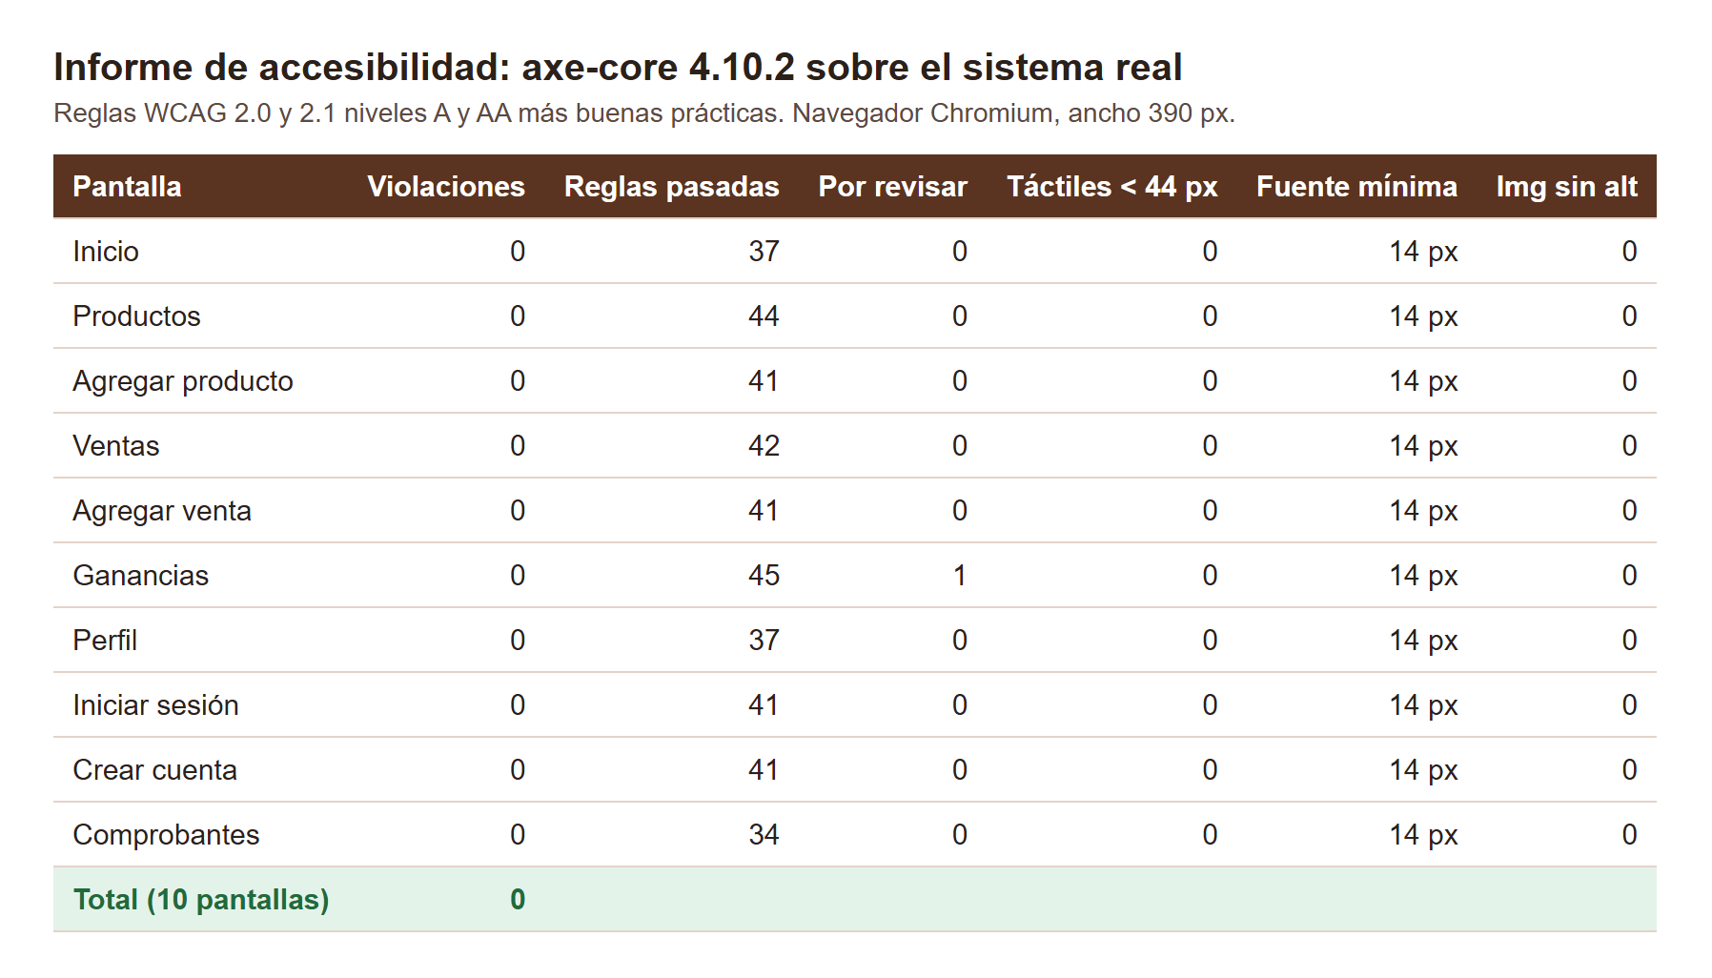
Figura 4. Informe de axe-core sobre las 10 pantallas del sistema real.
[PENDIENTE: Repetir el análisis con la extensión axe DevTools o WAVE en Chrome sobre al menos 3 pantallas y pegar aquí las capturas; este informe se generó con el motor por script]

5.1 Defectos encontrados y corregidos
axe no marcó fallos en la primera ejecución completa. Los defectos que se corrigieron salieron de las comprobaciones propias y de las pruebas de flujo:
Hallazgo | Cómo se detectó | Corrección
Dos enlaces dentro de frases (“Regístrate”, “Inicia sesión”) medían 20 px de alto | Medición de tamaño táctil | Pasaron a 44 px con display inline-flex
La pantalla Ventas desbordaba a 320 px (scroll horizontal) | Prueba de reflow a 320 y 640 px | Filtros de fecha con auto-fit y min-width 0
Una pantalla heredaba los manejadores de eventos de la anterior y activaba el aviso de cambios sin guardar | Generación de evidencias: Ganancias mostraba el aviso | app.js limpia los manejadores al cambiar de pantalla
Texto blanco sobre el botón verde del Figma: 2,83:1 | Medición de contraste en el PA2 | Botón de contorno marrón: 6,31:1
En Ventas la barra de navegación quedaba después de unos 80 botones: con solo teclado había que pulsar Tab decenas de veces | Grabación del video demo con teclado | Lista de 15 ventas con botón «Mostrar 15 más»; la barra se alcanza en menos de 50 pulsaciones (probado)

Una regla de axe quedó “por revisar a mano” en Ganancias (color-contrast sobre el gráfico). Se verificó con el cálculo propio: texto tinta sobre blanco 15,75:1.

5.2 Pruebas situacionales técnicas
Sin reemplazar la prueba con personas, se comprobó que el sistema funciona solo con teclado (sección 4.3), que no hay scroll horizontal a 320 px ni a 640 px en 12 pantallas (equivale a un zoom de 400 % y 200 % en una pantalla de 1280 px) y que el modo sin conexión conserva todas las funciones de registro.
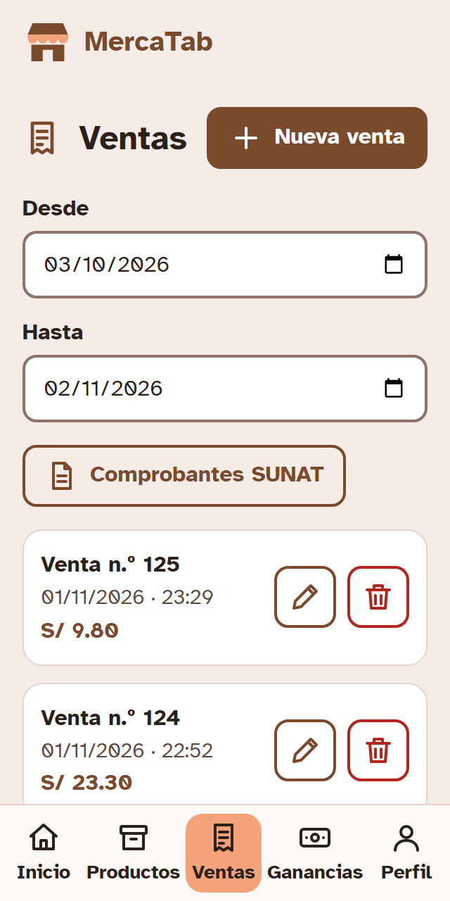
Figura 5. Pantalla Ventas a 320 px de ancho, sin scroll horizontal.

6. Validación con usuarios
Se probó el sistema publicado con tres personas a inicios de noviembre de 2026: dos sin condición de accesibilidad (U1 y U3) y una con discapacidad auditiva real (U2). Las sesiones se grabaron, con el consentimiento verbal dado al inicio de cada una. Los datos salen de esos videos y de las respuestas que cada participante dio durante la sesión.

6.1 Protocolo
Fase | Duración | Qué se hace
1. Bienvenida | 2 min | Se explica que se evalúa el sistema, no a la persona, y se obtiene consentimiento
2. Tarea principal | 5-10 min | Registrar la venta de un producto y ver la ganancia (misma tarea del GOMS), sin ayuda
3. Exploración libre | 3-5 min | El participante navega y comenta lo que observa
4. Entrevista | 5 min | ¿Qué fue lo más difícil? ¿Qué cambiarías? ¿Confiarías en este sistema?
5. SUS | 2 min | Cuestionario SUS de 10 preguntas

U1 usó un celular; U2 y U3 usaron una computadora con Chrome. A U2 la tarea se le dio también por escrito, por su discapacidad auditiva. En las tres sesiones se pidió pensar en voz alta y el facilitador no ayudó durante la tarea.

6.2 Participantes
Código | Edad | Ocupación y relación con los perfiles del PA1 | Contexto y dispositivo
U1 | 40 | Ama de casa sin negocio propio [confirmar]. No coincide con los perfiles del PA1 | Primera vez con el sistema; celular real
U2 | 22 | Estudiante con un pequeño negocio aparte. Relación parcial con Jimena | Discapacidad auditiva real; laptop con Chrome
U3 | 22 | Estudiante de Ingeniería de Sistemas con bodega propia [confirmar]. Coincide con Jimena | Sin condición; computadora con Chrome

No se publican nombres: solo código, edad, ocupación y relación con los perfiles. El consentimiento de U2, con discapacidad real, quedó grabado al inicio de su sesión.
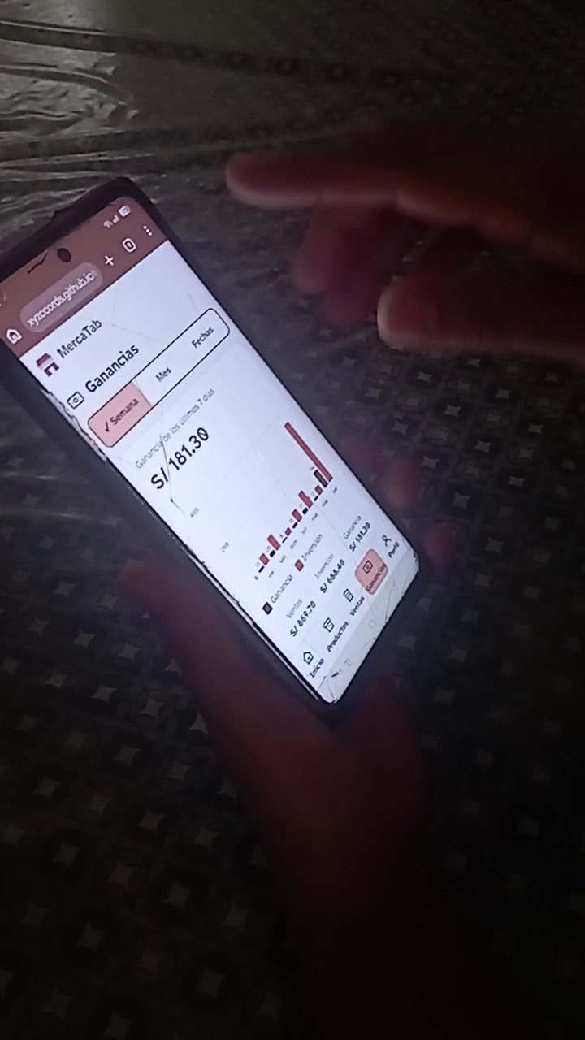 | 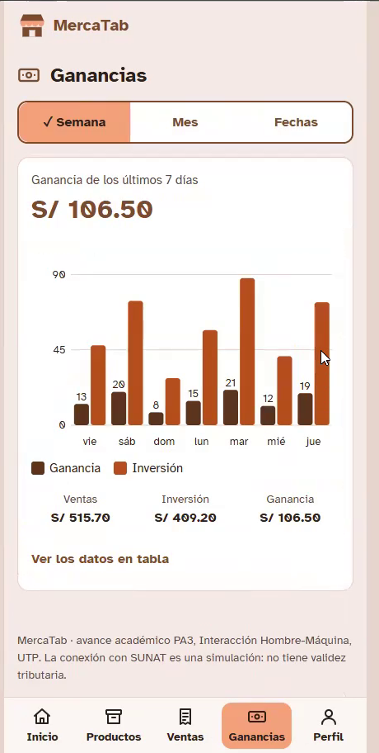 | 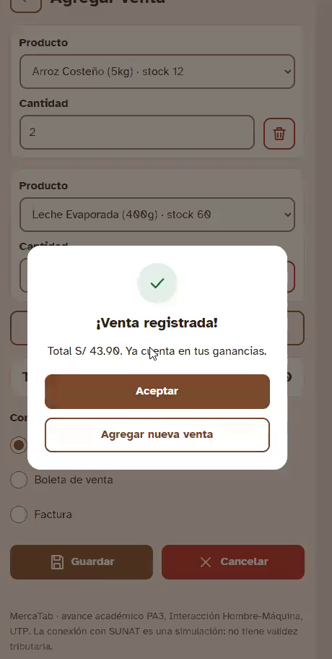
U1 · celular en mano | U2 · pantalla de Ganancias | U3 · venta registrada

Figura 6. Fotogramas de las sesiones (se recortaron para no mostrar rostros ni nombres).

6.3 Comparativa PA2 y PA3
Métrica | PA2 (Figma) | PA3 (código) | Observación
Efectividad | 100 % (3 de 3) | 100 % (3 de 3) | Los tres completaron los 5 pasos sin ayuda
Eficiencia (tiempo) | 41 s, 53 s y 35 s (sesión completa) | ≈ 20 s, ≈ 27 s y ≈ 22 s (solo la tarea; promedio ≈ 23 s) | No son comparables directamente. Frente al KLM de 14,4 s: 1,4, 1,9 y 1,5 veces
Satisfacción SUS | 94,2 (95, 90 y 97,5) | [SUS de U1, U2 y U3] | [interpretación]
Errores detectados | 12 (errores y dudas) | 1 duda | Ver 6.4

Cómo se midió el tiempo: se tomó de los videos, desde que el facilitador dice “empiece” hasta que aparece la ganancia en pantalla. En U2 y U3 se detectó el cambio de pantalla en la grabación; en U1 se vio en el celular. El margen es de unos 2 segundos. No se usó cronómetro.

6.4 Errores, observaciones y entrevista
Usuario | Pantalla | Qué pasó | Tipo | Solución propuesta
U2 | Ventas | Fue primero a la pestaña Ventas buscando registrar la venta y dijo que ahí no la registraba; después usó el botón Nueva venta | Equivocación | Mantener el registro desde Inicio; evaluar renombrar la pestaña como “Historial de ventas” y repetir la prueba

En U1 y U3 no se observó ningún error. U1 llenó la cantidad con el teclado numérico del celular, que aparece solo, y probó el filtro de fechas en Ganancias. U3 exploró Productos, el selector de fechas de Ventas, Ganancias por mes y por fechas, y Perfil. U2 exploró Ventas, la edición, Ganancias con el gráfico y los filtros.
Pregunta | U1 | U2 | U3
¿Qué fue lo más difícil? | Nada; le parece entendible | Nada; le parece muy intuitivo y fácil de usar | Nada; lo más fácil fue la interfaz simple y registrar la venta directo
¿Qué cambiarías? | Nada | Nada; lo ve sencillo | Nada; lo ve bien distribuido
¿Confiarías en el sistema? | Sí; le ahorra tiempo | Sí, lo utilizaría | Sí; lo ve útil

Las respuestas de la tabla son un resumen de lo dicho en los videos, no citas textuales.

6.5 Accesibilidad con la persona con discapacidad auditiva
No se encontraron barreras en el sistema: no usa sonido ni video, y los mensajes de error, confirmación y estado son visuales y con texto. La barrera estuvo en el protocolo, porque las instrucciones eran habladas, y se resolvió entregando la tarea por escrito. Para próximas pruebas conviene tener el guion de la tarea escrito para todos los participantes. No hubo prueba con una persona con discapacidad visual o motora real: esos casos solo se comprobaron de forma automática (teclado, zoom y reflow, secciones 4 y 5.2).
Satisfacción (SUS): [respuestas del cuestionario SUS de U1, U2 y U3, con puntaje e interpretación]

7. Conclusiones DCU
El ciclo. El PA1 definió el problema, los perfiles y la tarea. El PA2 llevó el diseño a un prototipo de alta fidelidad y lo probó con tres personas, con 12 errores y dudas registrados. El PA3 convirtió esos hallazgos en un sistema funcional que cumple los 11 criterios de accesibilidad de la guía y pasa 28 verificaciones de flujo y teclado y la auditoría de axe sin violaciones.
¿Resolvió el problema inicial? En lo técnico sí: el sistema permite registrar una venta, emitir un comprobante simulado y ver la ganancia sin internet y sin mouse. Las tres personas que lo probaron completaron la tarea sin ayuda, en unos 23 segundos en promedio y con una sola duda, y las tres dijeron que lo usarían o que confiarían en él. La satisfacción medida con el SUS queda por completar. [Resultado del SUS]
Limitaciones. La conexión con SUNAT es una simulación sin validez tributaria; no hay servidor, por lo que los datos viven en un solo navegador; la auditoría de axe y las pruebas automatizadas detectan solo una parte de los problemas y no reemplazan a las personas; solo se probó con tres personas y ninguna tenía las limitaciones motrices de Don Teo ni era un bodeguero mayor.
Qué haría diferente. Probar en un celular real con un bodeguero mayor y no en laptop con trackpad, cronometrar solo la tarea, repetir el SUS después de las correcciones y, en un proyecto con backend, reemplazar sunat.js por un servicio autorizado de facturación electrónica.

8. Anexos

Anexo A. Consentimiento informado
“Voy a participar en una prueba de un sistema para un trabajo del curso Interacción Hombre-Máquina de la UTP. Entiendo que se evalúa el sistema y no mi desempeño, que puedo dejar la prueba cuando quiera y que la sesión se graba solo para el análisis del trabajo.” En las tres sesiones el consentimiento se dio de forma verbal y quedó grabado al inicio del video.

Anexo B. Cuestionario SUS
Escala de 1 (totalmente en desacuerdo) a 5 (totalmente de acuerdo). Puntaje: en las preguntas impares se resta 1 a la respuesta, en las pares se resta la respuesta a 5; se suma y se multiplica por 2,5.
N.º | Afirmación | U1 | U2
1 | Creo que me gustaría usar esta app con frecuencia. | [ ] | [ ]
2 | Encontré que la app es innecesariamente compleja. | [ ] | [ ]
3 | Pensé que era fácil de usar. | [ ] | [ ]
4 | Creo que necesitaría apoyo de alguien técnico para poder usar la app. | [ ] | [ ]
5 | Las funciones de la app estaban bien integradas. | [ ] | [ ]
6 | Pensé que había demasiada inconsistencia en esta app. | [ ] | [ ]
7 | Imagino que la mayoría de personas aprendería a usar esta app rápidamente. | [ ] | [ ]
8 | La app me pareció muy difícil de usar. | [ ] | [ ]
9 | Me sentí muy seguro usando la app. | [ ] | [ ]
10 | Necesité aprender muchas cosas antes de poder usar el sistema. | [ ] | [ ]

Anexo C. Archivos de evidencia en el repositorio
Carpeta o archivo | Contenido
evidencia/axe/ | Resultados de axe-core por pantalla (JSON) e informe en imagen
evidencia/pantallas/ | Capturas del sistema real
evidencia/codigo/ | Fragmentos de código de los 11 criterios
tools/ | Scripts de prueba: flujos, auditoría de accesibilidad, contraste y generación de evidencias

